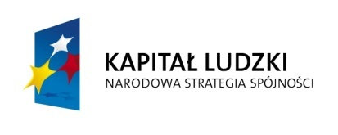

*Projekt współfinansowany przez Unię Europejską w ramach Europejskiego Funduszu Społecznego*

**REKRUTACJA DO PROJEKTU**

**„Program aktywizacji społecznej w powiecie brzozowskim”**

**Powiatowe Centrum Pomocy Rodzinie w Brzozowie prowadzi nabór uczestników**  do realizowanego w 2012 r.  projektu systemowego pt. „Program aktywizacji społecznej w powiecie brzozowskim”. Projekt współfinansowany jest przez Unię Europejską ze środków Europejskiego Funduszu Społecznego  w ramach Programu Operacyjnego Kapitał Ludzki.

**Do udziału w Projekcie zapraszamy osoby  niepełnosprawne, będące w wieku aktywności zawodowej, pozostające bez zatrudnienia, zamieszkujące na terenie powiatu brzozowskiego*.***

Osoby uczestniczące w Projekcie będą mogły skorzystać z następujących bezpłatnych form wsparcia:

* kursów umożliwiających zdobycie nowych umiejętności i kwalifikacji zawodowych,
* zajęć rehabilitacyjnych,,
* treningów kompetencji i umiejętności społecznych,
* doradztwa zawodowego.

Wszystkich zainteresowanych uczestnictwem w Projekcie i spełniających powyższe warunki zapraszamy do Powiatowego Centrum Pomocy Rodzinie  w Brzozowie,  ul. 3-go Maja 51, **w terminie do 31 maja 2012 r.**

Kontakt telefoniczny pod numerem (13) 43 420 45**.**